Stowarzyszenie im. Eugeniusza Kwiatkowskiego ma zaszczyt zaprosić na konferencję:

„DYNAMICZNY ROZWÓJ OZE I ICH WPŁYW NA KONKURENCYJNOŚĆ UNII EUROPEJSKIEJ. ROLA ŚWIATOWYCH POTĘG ODNAWIALNYCH W KONTEKŚCIE ODNAWIALNYCH ŹRÓDEŁ ENERGII“
Poznań, 19 listopada 2012 r.
MIEJSCE:
World Trade Center Poznan
Ul. Bukowska 12, 60-810 Poznań
ORGANIZATOR:

SPONSOR:

PARTNERZY:
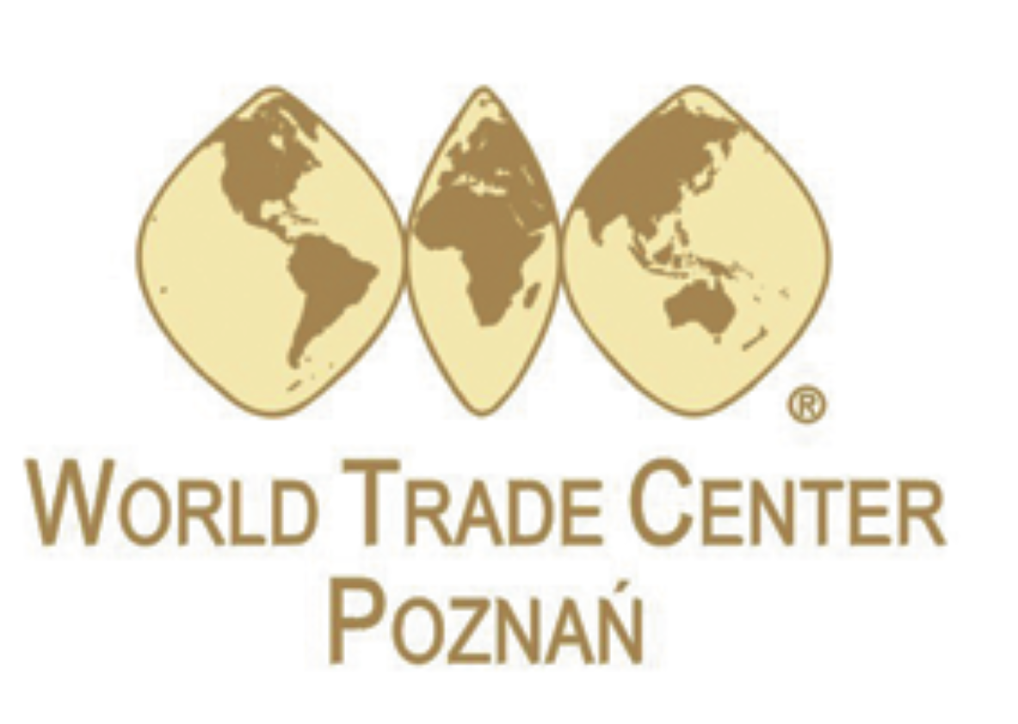

DANE UCZESTNIKA
INSTYTUCJA:
ADRES: |  | E-MAIL INSTYTUCJI:
IMIĘ I NAZWISKO: |  | E-MAIL:
STANOWISKO: |  | TEL/FAX:

Wypełniony formularz prosimy przesłać na adres Stowarzyszenia im. Eugeniusza Kwiatkowskiego: biuro@ekwiatkowski.poznan.pl lub fax. 061 865 39 05

